Федеральное государственное образовательное бюджетное

учреждение высшего образования

**«Финансовый университет при Правительстве Российской Федерации»**

**(Финансовый университет)**

Колледж информатики и программирования

**ОТЧЁТ**

**По лабораторной работе №1**

Студент: Яковенко М.К.

Дисциплина/Профессиональный модуль: Компьютерные сети

Выполнил студент

Группы: 2ИСИП-321

Преподаватель

Сибирев И.В.

Оценка за работу :_______

Москва – 2023г.

**Лабораторная работа №1**

**Цель работы:** Изучение возможностей роутера на сайте администрирования

**Ход работы:**

1. Подключиться к [WiFi роутер HUAWEI E5573Cs-322](https://www.ozon.ru/product/wifi-router-huawei-e5576-320-2g-3g-4g-universalnyy-belyy-889303770/?asb=M2PgOvOgtiKm2GmUlomwrIcHd9aWrpa3Tm5%252FYGsv%252BTY%253D&asb2=SU-9FrbmxDC22DIis5zGW92DxIbPMFIkduiaVMyc98XmXW5kxE5WdIYnlgp_lt87&avtc=1&avte=2&avts=1680037569)

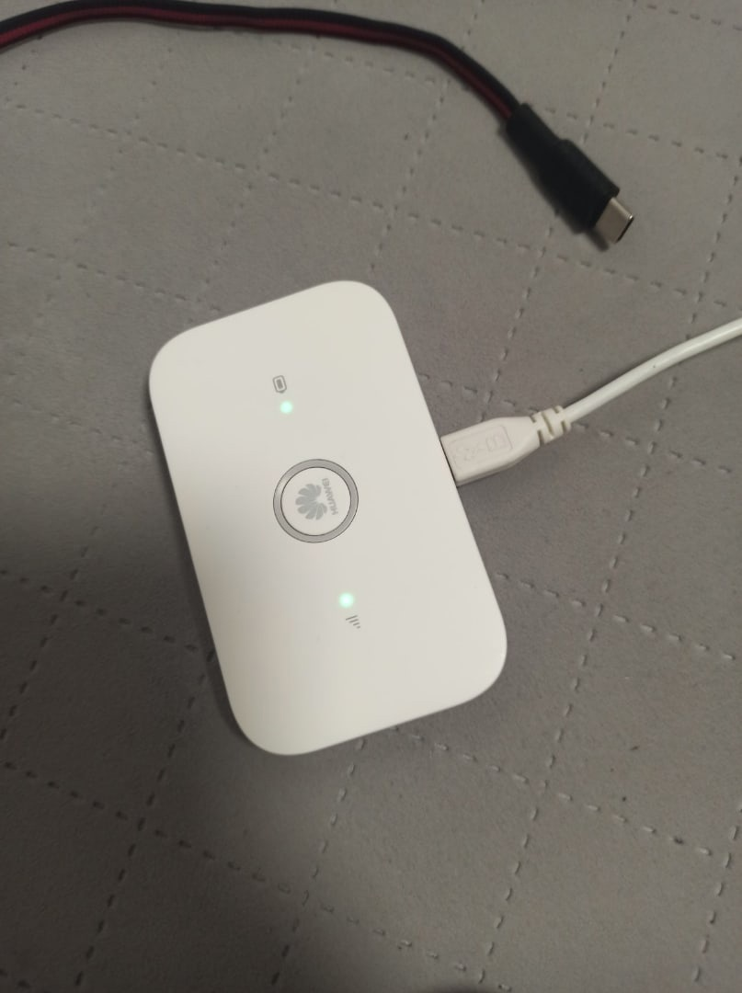

1. Выйти на сайт администрирования роутера 192.168.8.1 (Логин Пароль: admin admin)

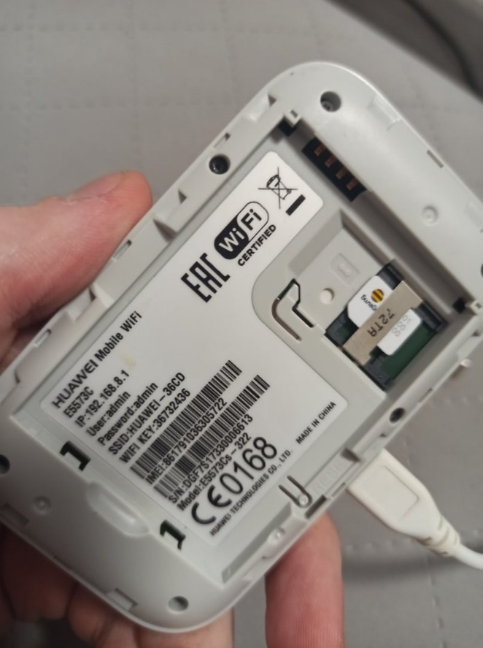

1. Изучить возможности роутера
2. Заблокировать доступ одногруппнику в интернет, к вай-фаю и на определенный сайт, по отдельности
3. Отключить/включить широковещательный SiD
4. Описать в чем разница
5. Понизить мощьность WiFi до 25%
6. Выяснить радиус покрытия.
7. Вернуть настройки к предыдущим

Задание:

1)Подключился к роутеру:

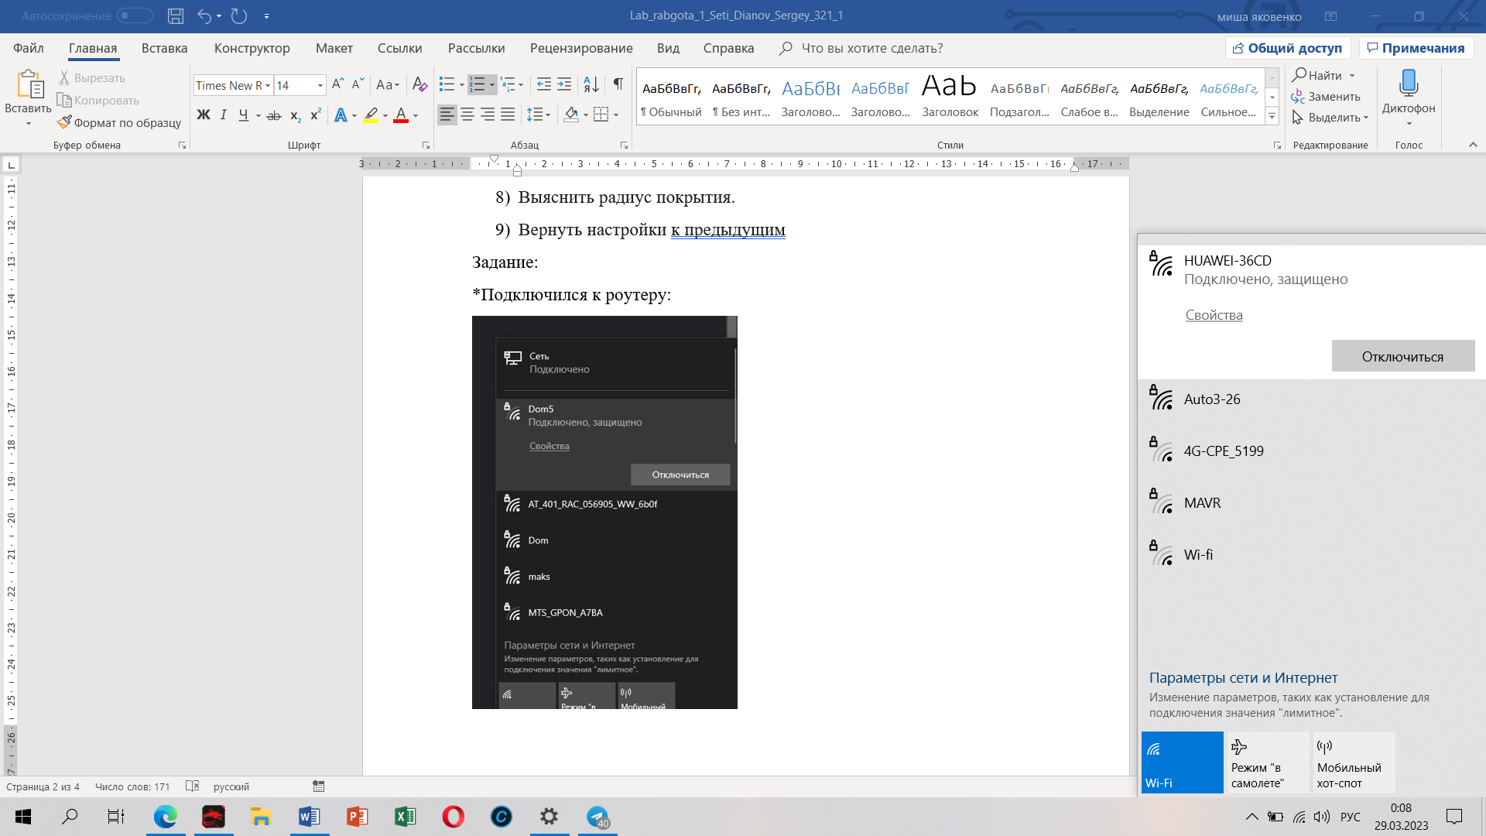

2)Вышел на сайт администрирования роутера 192.168.8.1

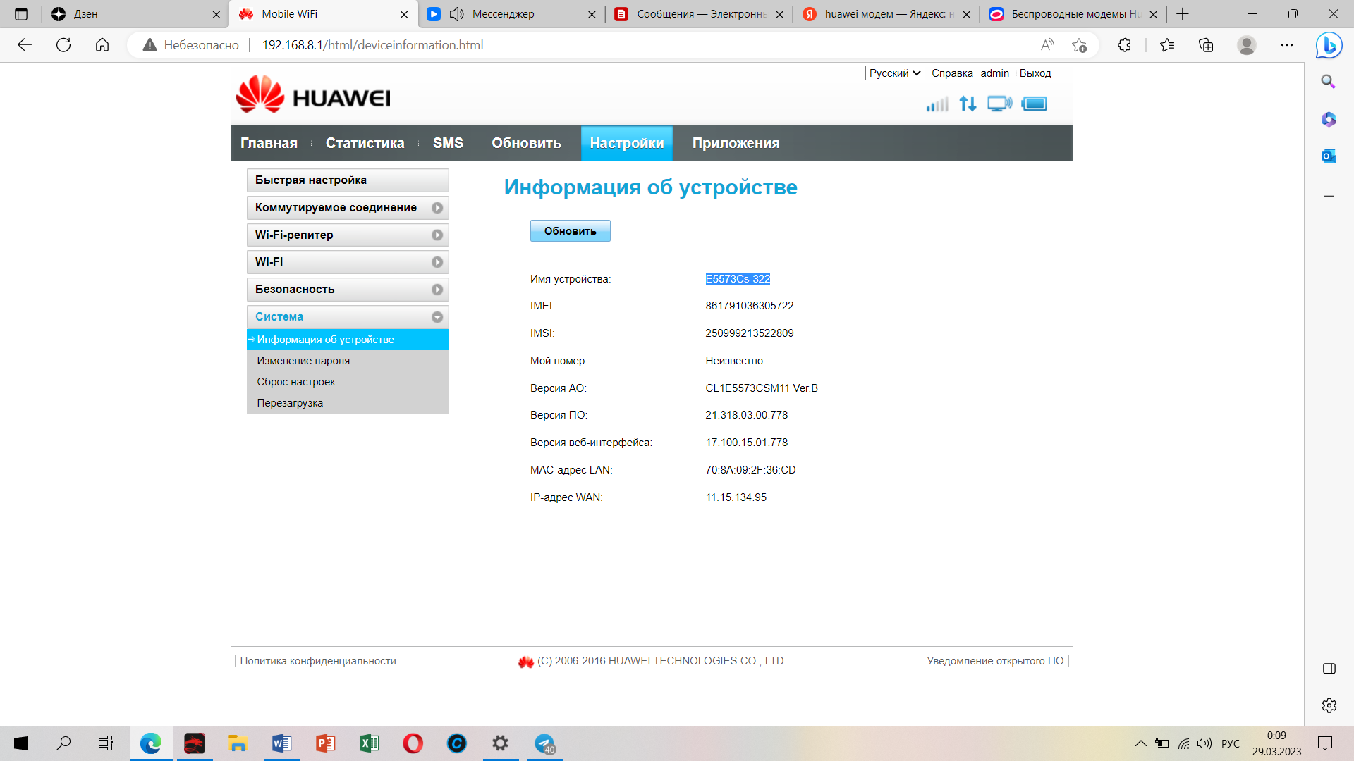

3) Возможности роутера

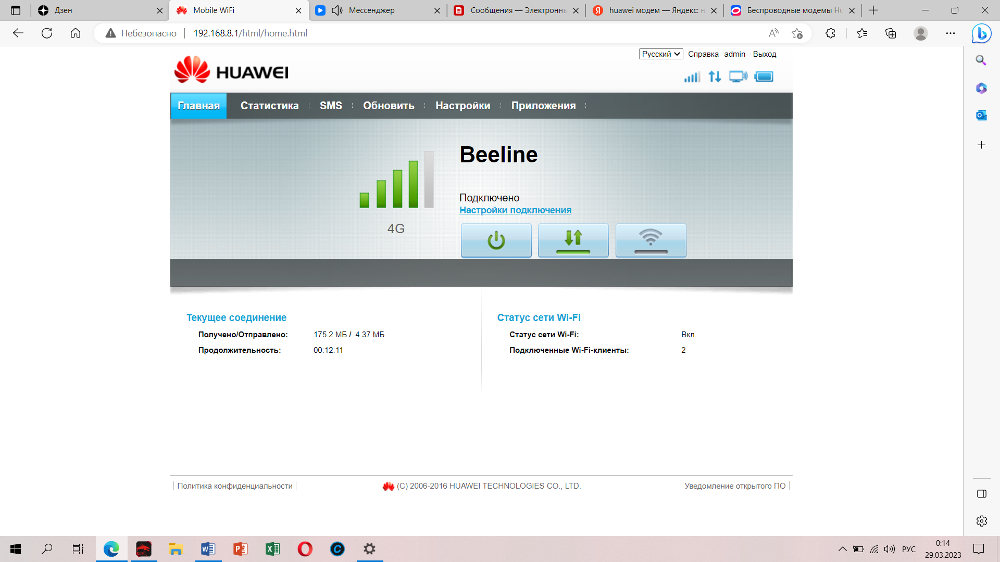

4)Заблокировал доступ к Wi-Fi

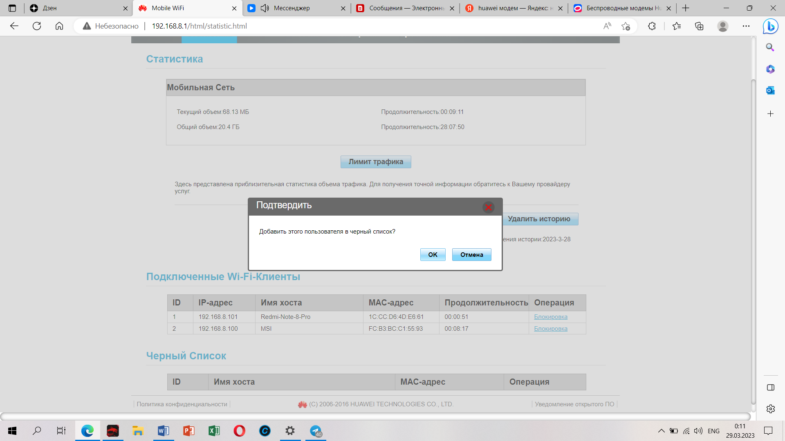

5)Отключил широковещательный SSID

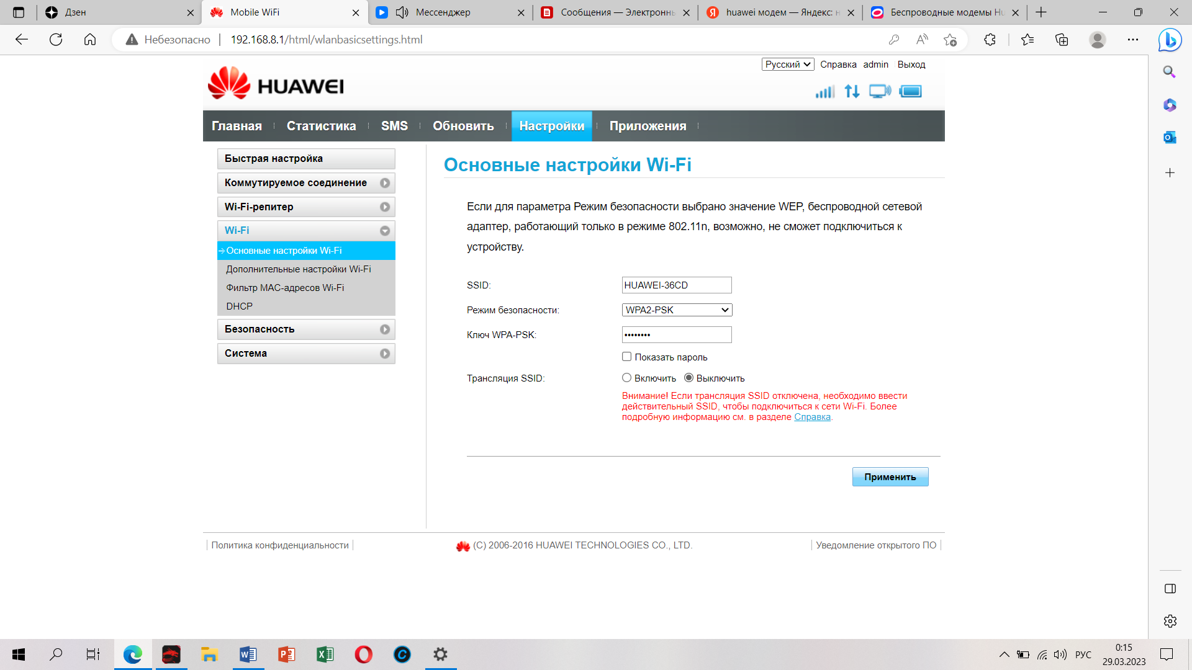

6)Если Включено скрытие SSID, то сеть для пользователей будет иметь скрытый тип. Для подключения к ней необходимо будет знать не только пароль, но и название.

7)Понизил мощность Wifi

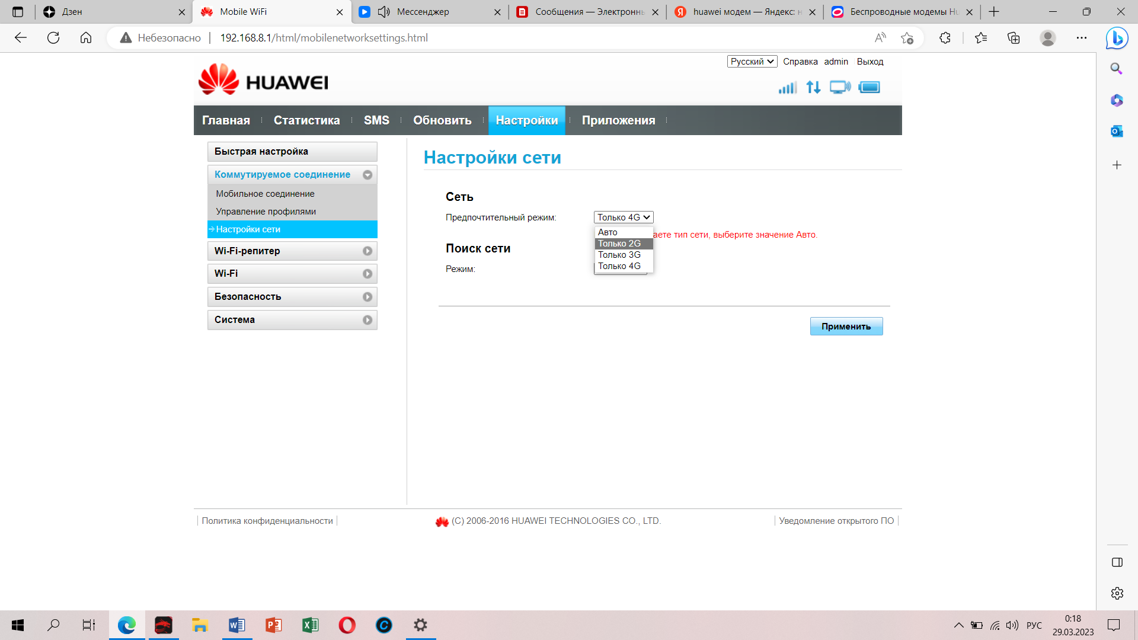

8)Радиус покрытия вай-фая – около 15 метров.

9) Вернул все настройки обратно